**LABORATORIO 9**

**JULIANA TORRES AARÓN**

**Objetivos del laboratorio**

1. Establecer políticas de contraseñas seguras en un entorno de TI
2. Implementar Mecanismos de Bloqueo de Cuenta tras intentos fallidos
3. Verificar y Documentar la configuración de Seguridad de Contraseñas

**Estructura del Laboratorio**

1. Probamos con el Vortal de la UPC para ver cómo validan el tema de contraseñas seguras.

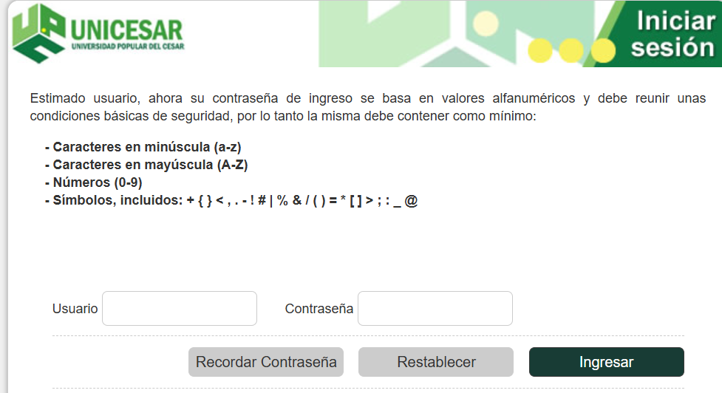

1. Datos para validar

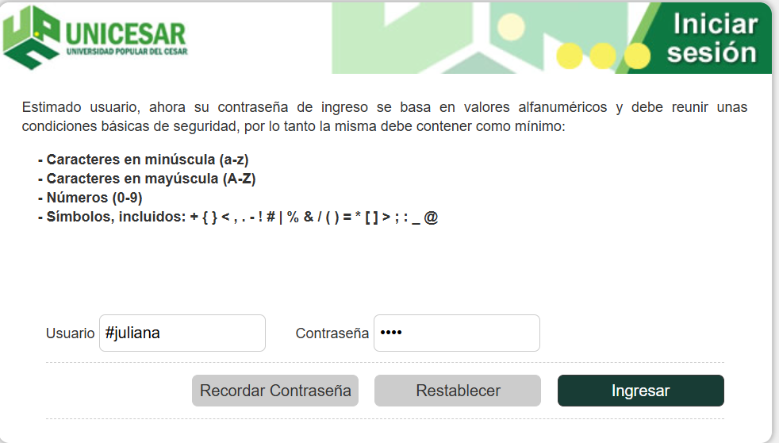

1. Comprobamos que el usuario no existe

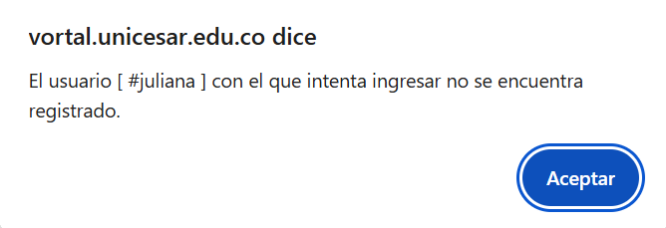

1. Inspeccionamos el Vortal, comprobamos con el botón de ingresar y vemos una vulnerabilidad en el.

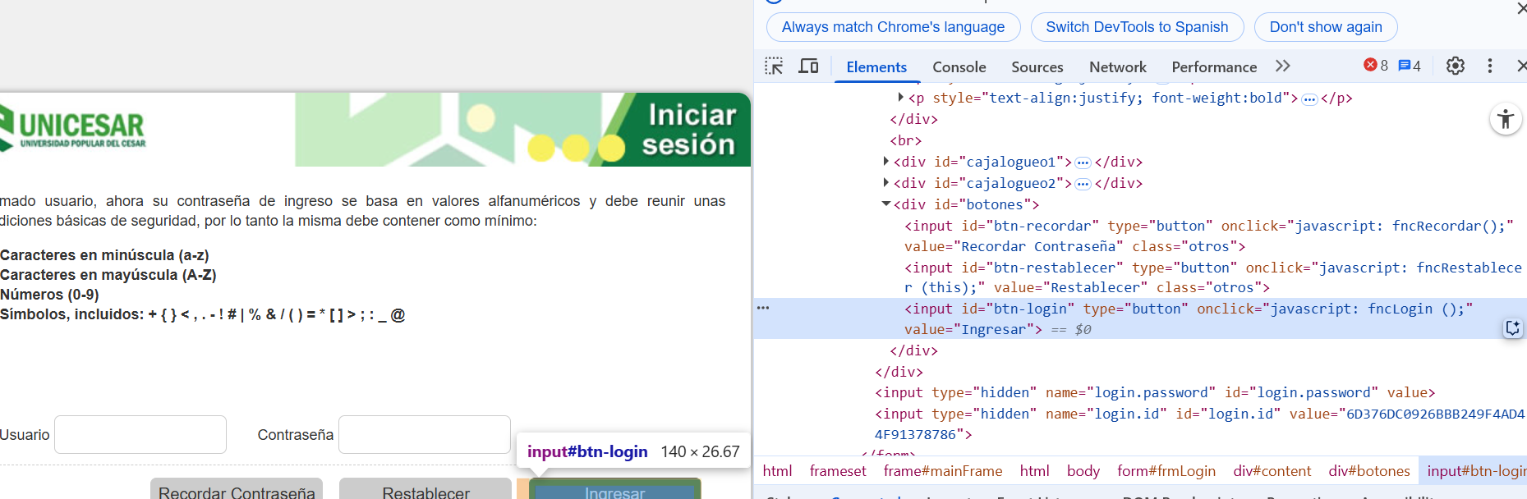

1. Probamos el sitio, intentado hacer una inyección SQL en el aplicativo.

* Y vimos que el Vortal está protegido contra inyecciones SQL

1. Probamos en KALI, para ver si al crear un usuario, hace las validaciones correctas,, se vio que al crear la contraseña si valida correctamente y continuamos llenando la información del usuario, si pasamos la creación del usuario.